实验 恶意DGA域名检测系统的简单实现
- 实验目的
  - 熟悉Python语言的使用
  - 掌握使用传统机器学习算法进行恶意域名检测的方法
  - 搭建简单的域名检测可视化界面
- 背景知识
  - 僵尸网络与域名生成算法（DGA， Domain Generation Algorithm）
僵尸网络最早出现在1999年，PrettyPark是首个具有僵尸网络特性的恶意程序[4]，后来伴随着科技的发展，僵尸网络也在不断进化，被控主机数逐年增加，被控主机分布范围也逐步扩大。2016年Mirai僵尸网络攻击导致美国大范围网络瘫痪，2020年8月29日Emotet僵尸网络卷土重来，通过发送大量恶意垃圾邮件传播恶意软件。
早期的僵尸网络中，被控主机通过轮询硬编码IP地址或域名与C&C服务器建立通信，但这种方式很容易被防御者发现，一旦IP地址被列入黑名单，僵尸网络就被彻底关闭。为了更好的躲避防御者的检测、更加隐蔽地进行通信，攻击者在僵尸网络中引入了Domain-Flux技术，通过域名系统（Domain Name System，DNS）频繁更改IP地址和域名之间的映射，从而隐藏C&C服务器的真实位置，对此，防御者提出了“Sinkhole”方法，通过合法途径将所有恶意域名指向C&C服务器以外的一个特定主机，从而阻止僵尸网络。为了进一步提高僵尸网络中C&C服务器与被控主机之间通信的可靠性以及鲁棒性，域名生成算法（Domain Generation Algorithm，DGA）应运而生，并很快成为僵尸网络的核心组成部分，图1是僵尸网络利用域名生成算法连接被控主机和C&C服务器的示意图。
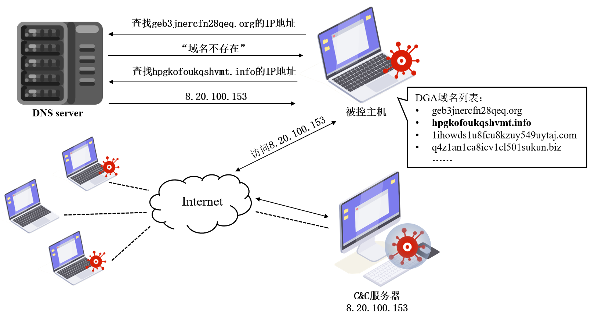
图1 僵尸网络利用域名生成算法建立通信网络示意图
图1中被控主机和C&C服务器利用域名生成算法生成大量恶意域名，僵尸网络管理员将这些域名作为C&C服务器的候选集，从中选取极少数域名进行注册，作为C&C服务器与被控主机之间的“交汇”点。被控主机依次在域名系统中查询这些域名的IP地址，如果该域名没有被注册，域名系统将返回“域名不存在”，如果查询的域名是被注册的恶意域名，域名系统返回该域名对应IP地址，即C&C服务器的有效IP地址，接下来被控主机利用该IP地址与C&C服务器建立连接。域名生成算法每次生成的域名数量庞大，因此防御者无法完全覆盖并拦截所有DGA域名，也导致Sinkhole防御方法失效，并且域名生成算法产生的域名的生存周期较短，这使得传统的黑白名单检测方式也无法有效应对。因此目前绝大多数僵尸网络都使用域名生成算法以及DGA域名构建弹性的C&C基础结构。
DGA域名是被控主机与C&C服务器建立连接的核心要素，这意味着有效检测DGA域名可以帮助网络安全组织发掘僵尸网络，防御恶意软件，对于维护互联网网络安全具有重要意义。
  - DGA域名的定义与特点
域名（Domain name）是一串由数字、字母以及特殊符号（“.”、“-”和“_”）构成的字符串序列。域名具有树形结构，也被称为域名空间。域名中的‘.’是分割符，用于划分内部层次结构，分隔符之间的部分叫做标签。域名中最右侧的标签被称为顶级域名（Top Level Domain，TLD），如“com”。顶级域名左侧紧靠的标签被称为二级域名（Second Level Domain，SLD），如“example.com ”中的“example”，越靠近域名左侧，标签所属层级越低。
一般情况下，域名中包含两个或两个以上标签，对英文字符大小写不敏感，即“BAIDU.com”等同于“baidu.com”。域名的最大长度为255，但是在现实场景中，为了方便人们的记忆，绝大多数域名的长度都远小于255。
DGA域名是由域名生成算法产生的伪随机字符序列。攻击者在构造DGA域名时主要对二级域名（SLD）进行操作，并随机选择一个顶级域名与之拼接形成DGA域名，因此在进行DGA域名检测任务时，主要对二级域名和顶级域名进行分析，忽略其他子段。
目前出现频率较高的DGA域名大约有45种，其中大多数是基于随机种子的，这类DGA域名与正常域名在字符长度分布、可读性、字符串构成等方面存在较大的差异，因此容易被检测。还有一部分域名是基于词典生成的，如Suppobox。相较于前一类DGA域名，基于词典生成的DGA域名在字符长度分布方面与正常域名相似，因此相对来说检测难度更大。表1中列出了部分DGA家族以及对应的实例。
表1 常见的DGA方法以及实例表
DGA | DGA生成方式 | 实例
Zeus | 年、月、日、[0-999]的MD5编码 | krhafeboleyhiytrwuduzlbucutwt  vsmfcabubenvibwolvgihirvmz
Conficker | 以世界时间为随机种子的生成器 | fabdpdri  sfqzqigzs
Kraken | 长度为[6-10]的随机字符串 | rhxqccwdhwg  huwoyvagozu
Srizbi | 基于异或操作的时间转换器 | wqpyygsq  tqdaourf
Torpig | 以当前时间和“8”为随机种子的生成器 | 16ah4a9ax0apra  12ah4a6abx5apra
kwyjibo | 基于马尔可夫的英文字符 | Overloadable  Refillingman

- 实验原理
- 特征工程
  - 结构特征
该类特征代表了域名在字符串结构组成上的特点。表2对这些特征进行了总结，并以d1和d2为例说明这些特征的具体取值，d1=baidu.com是一个众所周知的正常域名，d2 = 159vthg1nqmpuyh6. beauty是一个DGA域名。
表2 域名结构特征表
# | 特征 | 取值类型 | 意义 | d1 | d2
1 | domain_len | 整数 | 域名总长度 | 9 | 23
2 | sld_len | 整数 | 二级域名长度 | 5 | 16
3 | tld_len | 整数 | 顶级域名长度 | 3 | 6
4 | tld_dga | 布尔 | 是否包含某些恶意顶级域名 | 0 | 1
（#4）tld_dga：是否使用了某些被滥用的顶级域名。代码中列出的这个顶级域名列表来自于spamhaus（https://www.spamhaus.org/statistics/tlds/），它是一个国际性非盈利的反垃圾邮件组织。spamhaus会在自己的网站上公布10个被滥用最严重的顶级域名，这个列表也是在持续更新的。除了spamhaus之外，还有一些其他的安全团队例如Blue Coat等组织也会定期统计和分析可疑的顶级域名名单，可以自行调研、学习和使用。
  - 语言特征
该类特征主要关注正常域名和DGA域名在语言模式上的差异，对于机器学习分类具有重要作用。
# | 特征 | 取值类型 | 意义 | d1 | d2
5 | uni_domain | 整数 | 域名字符总数（去重） | 8 | 17
6 | uni_sld | 整数 | 二级域名字符总数（去重） | 5 | 14
7 | uni_tld | 整数 | 顶级域名字符总数（去重） | 3 | 6
8 | dig_sld | 整数 | 二级域名数字总数 | 0 | 5
9 | dig_ratio_sld | 实数 | 二级域名数字占比 | 0.0 | 0.31
10 | sym_ratio_sld | 实数 | 二级域名特殊字符占比 | 0.0 | 0.0
11 | hex_ratio_sld | 实数 | 二级域名十六进制字符占比 | 0.6 | 0.31
12 | vow_ratio_sld | 实数 | 二级域名元音字母占比 | 0.6 | 0.06
13 | con_ratio_sld | 实数 | 二级域名辅音字符占比 | 0.4 | 0.63
14 | rep_char_ratio_sld | 实数 | 二级域名重复字符/字符总数（去重） | 0.0 | 0.14
15 | cons_con_ratio_sld | 实数 | 二级域名连续辅音占比 | 0.0 | 0.63
16 | cons_dig_ratio_sld | 实数 | 二级域名连续数字占比 | 0.0 | 0.19
17 | gib_value_sld | 布尔 | 二级域名Gib成文检测 | 1 | 0
（#5）uni_domain：表示域名中的唯一字符数，即只出现一次的字符数（不包含“.”、“-”和“_”）。以d1为例，该域名中的唯一字符是“b”、“a”、“i”、“d”、“u”、“c”、“o”、“m”，因此uni_domain=8。特征#6、#7同理。
（#10）sym_ratio_sld：是指在二级域名中，特殊符号（“-”和“_”）的出现频次与二级域名总长的比值。一般情况下，正常域名为了方便记忆，很少出现特殊字符，但是DGA域名由算法随机生成，因此更高的概率包含一些特殊字符。
（#11）hex_ratio_sld：是指在二级域名中，十六进制字符数（0-9以及a-f）与二级域名总长的比值。一些DGA域名生成算法利用各种加密算法对随机种子加密以及各种转换得到域名序列，因此DGA域名中十六进制字符的占比会较高。
（#12）vow_ratio_sld：是指二级域名中，元音字符（“a”、“e”、“i”、“o”、“u”）与二级域名总长的比值。字符序列中元音字符较多时，该字符序列更易读。
（#13）con_ratio_sld：是指二级域名中，辅音字符（“b”、“c”、“d”、“f”等）与二级域名总长的比值。该特征与#12类似，也用于衡量字符序列可读程度，当字符序列中辅音字符占比越高，序列的可读性越低。
（#14）rep_char_ratio_sld：是指在二级域名中，出现频次大于1的字符数与总字符数（去重）的比值。以d2为例，二级域名中重复字符有“1”、“h”两个，d2的二级域名字符总数（去重）为14，因此rep_char_ratio_sld = 2/14。
（#15）cons_con_ratio_sld：是指二级域名中，连续辅音构成的子序列总长与二级域名总长的比率。以d2为例，连续辅音构成子序列有“vthg”、“nqmp”和“yh”，因此cons_con_ratio_sld=(4+4+2)/16。#16同理。
（#17）gib_value_sld：利用Gibberish 方法检测二级域名字符串的可读性，该特征是一个布尔值，1表示字符串可读，0表示字符串不可读，难以发音。Gibberish的原理是使用两个字符的马尔可夫链（2-Character Markov Chain），判断字符串是否为可读字符串。

- 实验环境
操作系统：不限
语言：Python3.6
编译器：PyCharm或其他
- 实验内容
  - 理解代码结构，配置环境（10分）
- 代码结构
|_____data
|_____sample——样本文件夹
|_____sample_black.csv——恶意域名样本
|_____sample_white.csv——正常域名样本
|_____modle——模型文件夹（存放训练好的模型及归一化尺度）
|_____feature——特征文件夹（存放已提取特征的训练集和测试集）
|_____static
|______gib_model.pki——Gib成文检测依赖文件
|_____feature_extraction.py——特征提取代码
|_____detection.py——模型训练、测试及域名检测代码
|_____requirements——依赖包及版本
- 环境配置
- 安装Python3.6（Ubuntu18.04系统已内嵌Python3.6，Windows系统需自行下载安装https://www.python.org/downloads/）
- 使用pip安装requirements中的依赖包
  - 补充feature_extraction.py文件（30分）
- 结合注释学习并理解feature_extraction.py文件中的各功能函数
- 在已给代码的基础上补充函数get_feature()，提取域名的至少17维特征
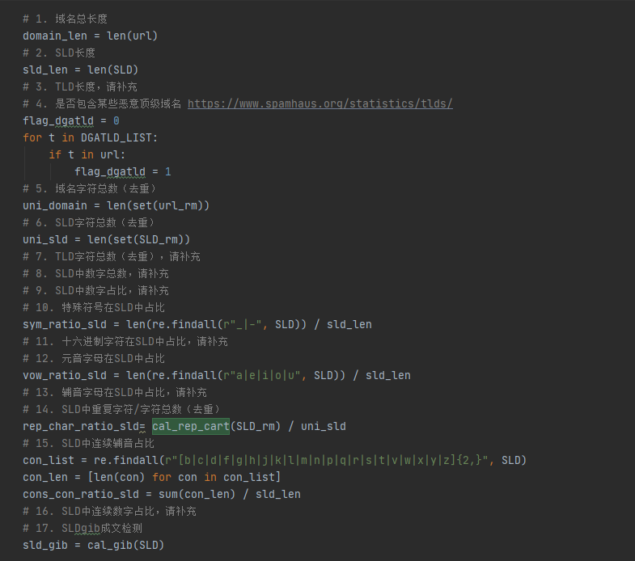
- 在主函数中运行数据集生成函数dataset_generation()，成功生成训练数据及测试数据
  - 补充detection.py文件（30分）
- 结合注释及KNeighborsClassifier官方文档（https://scikit-learn.org/stable/modules/generated/sklearn.neighbors.KNeighborsClassifier.html#sklearn.neighbors.KNeighborsClassifier）学习并理解自定义类KNNClassifier的功能，完成KNN分类器的训练，得到测试集在该模型上的表现。
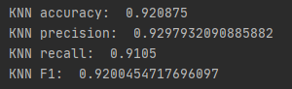
- 仿照自定义类KNNClassifier，参考SVC官方文档（https://scikit-learn.org/stable/modules/generated/sklearn.svm.SVC.html）编写类SVMClassifier，支持向量机分类器的训练、测试和其他功能。在此基础上，完成SVM分类器的训练，得到测试集在该模型上的表现。
- 思考：模型如何调优？
  - 简单可视化（20分）
使用Python自带的GUI库Tkinter（https://www.runoob.com/python/python-gui-tkinter.html）、PyQT等编写简单的可视化界面或使用Flask、Vue等框架搭建简单的Web应用程序，提供恶意域名检测服务，要求如下：
- 可输入域名字符串（对字符串有初步的合法性检查，如输入有误应给出提示）
- 返回检测结果及恶意概率
  - 扩展实验（10分）
- 思考还可以提取哪些有区分度的域名特征，在代码中实现
- 尝试使用不同算法（其他传统机器学习算法、神经网络等）训练更多的分类器，比较不同分类器的效果及优缺点
- 思考在一个检测任务中，多个模型的检测结果如何集成，除了简单的投票外是否还有其他策略，在代码中实现
- 实验报告
报告内容：
- 要体现实验过程（实验的控制台输出截图、可视化界面使用截图等）
- 有对关键代码的分析或比较详细的代码注释
- 实验心得总结
提交方式：将代码和实验报告一并打包提交雨课堂

https://github.com/rrenaud/Gibberish-Detector

